逐梦起航，不负韶光--西南林业大学继续教育学院博信教学点开学典礼！
开学啦
一年之计在于春，在这生机勃勃的春天，在这春暖花开的时节，我们迎来了西南林业大学继续教育学院博信教学点2019级新生开学典礼。
出席开学典礼的领导有西南林业大学继续教育学院党总支书记肖辉、西南林业大学继续教育学院副院长付建生、博信教学点校长王宏刚、西南林业大学继续教育学院教学部主任韩晓荣、西南林业大学继续教育学院教学部教师习坤、博信教学点教师冯萍等全体老师以及2019级新生参加开学典礼。
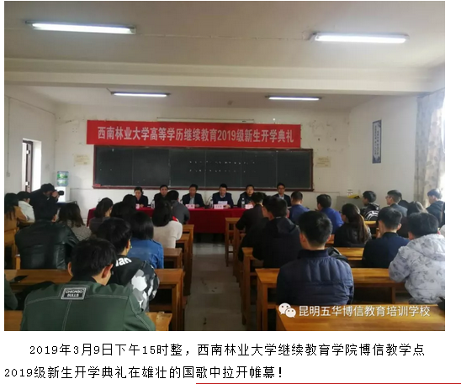
书记致词
典礼上，西南林业大学继续教育学院肖辉书记作开学致辞，详细介绍了西南林业大学的历史和概况。并向新生们提出四点建议和要求。第一，修身立德，树立终身教育的学习理念；第二，多读书，读好书，把握学习的主动权；第三，有诚信勇担当，遵纪守法；第四，工作中要有创新精神，掳起袖子加油干，努力创造美好的生活。

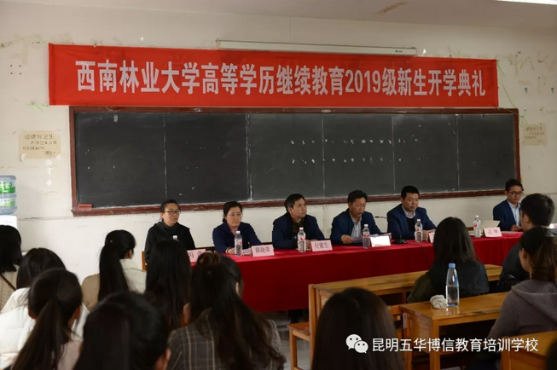
校长讲话
随后，昆明五华博信教育培训学校王宏刚校长发表了热情洋溢的讲话，欢迎同学们来到我们学校一起开启大学学习生活，并向新生们提出希望。
希望专科生珍惜学习机会，对自己提出新的人生目标，掌握探究新知识的方法，找到热爱的学术方向，成长为具有无穷潜力的优秀人才。
希望本科生经过本科阶段的学习，打下坚实的基础，为今后工作打下坚实的基础，同时学会应用知识解决问题，成为受行业欢迎的业务骨干。

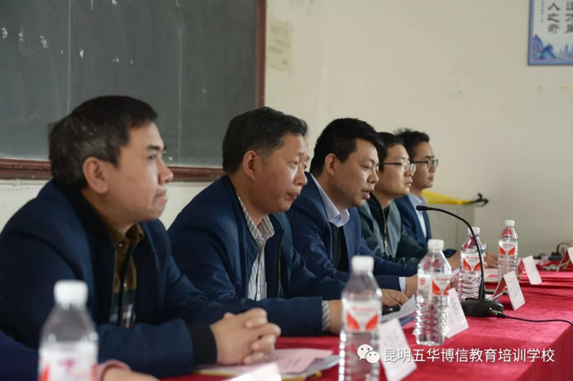
奏唱校歌
“我们是青松 我们是柏杨
理想的根须扎在祖国的土地上
太阳给予智慧 春雨给予营养
我们在黄金时代中茁壮成长
我们是青松 我们是柏杨
要把那绿色染遍祖国的山岗
千山林涛翻滚 四季鸟语花香
我们要为中华增添春光”

西南林业大学校歌：《林业大学生之歌》，歌词主题鲜明，比喻贴切，节奏明快、充满朝气。在音乐构成中吸收了云南少数民族的音乐元素，旋律欢快、通俗易唱。歌曲充分表达了当代大学生的精神风貌及为祖国林业事业贡献自己青春和智慧的心声和志向。

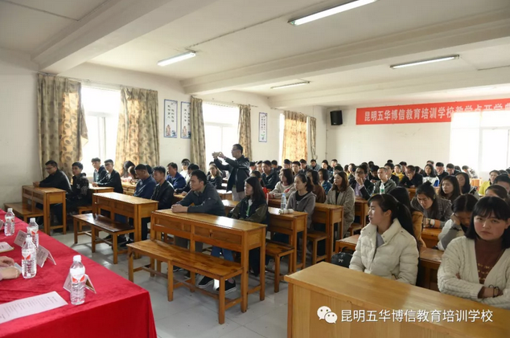

合影留念
最后，全体学员合影留念，西南林业大学继续教育学院博信教学点2019级新生开学典礼圆满结束！祝愿同学们在今后的学习中突飞猛进，取得优异的成绩！
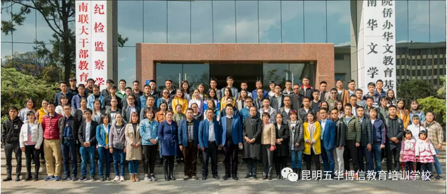

有耕耘就有收获，我们在成长的历程中播下的每一片种子，都将长成参天大树；我们前进的路途上洒的每一滴汗水，终将汇成大海中的浩瀚碧波。

国家发展进入新时代，同学们应树立终身学习的理念，担负起时代赋予的责任。昆明五华博信教育培训学校将协助同学们完成学业，并祝愿同学们在新起点、新征程上，取得新跨越！

